配置的方法如下：

1. 首先添加和更新驱动，将驱动加入到项目中来

2. 点击Connection，选中新添加的智能开关驱动，这个时候会出现一个新的连接DATA_PROXY (参见附图）

3. 拖动这个连接到UDP Dispaly Agent 上

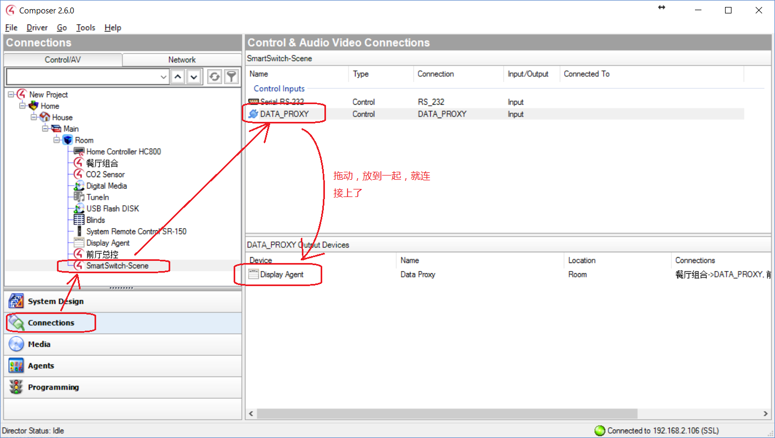

4. 打开SystemDesign面板，选中显示代理，填写正确的IP和端口号。

默认的端口号是2080， 这个可以在配置文件里改。

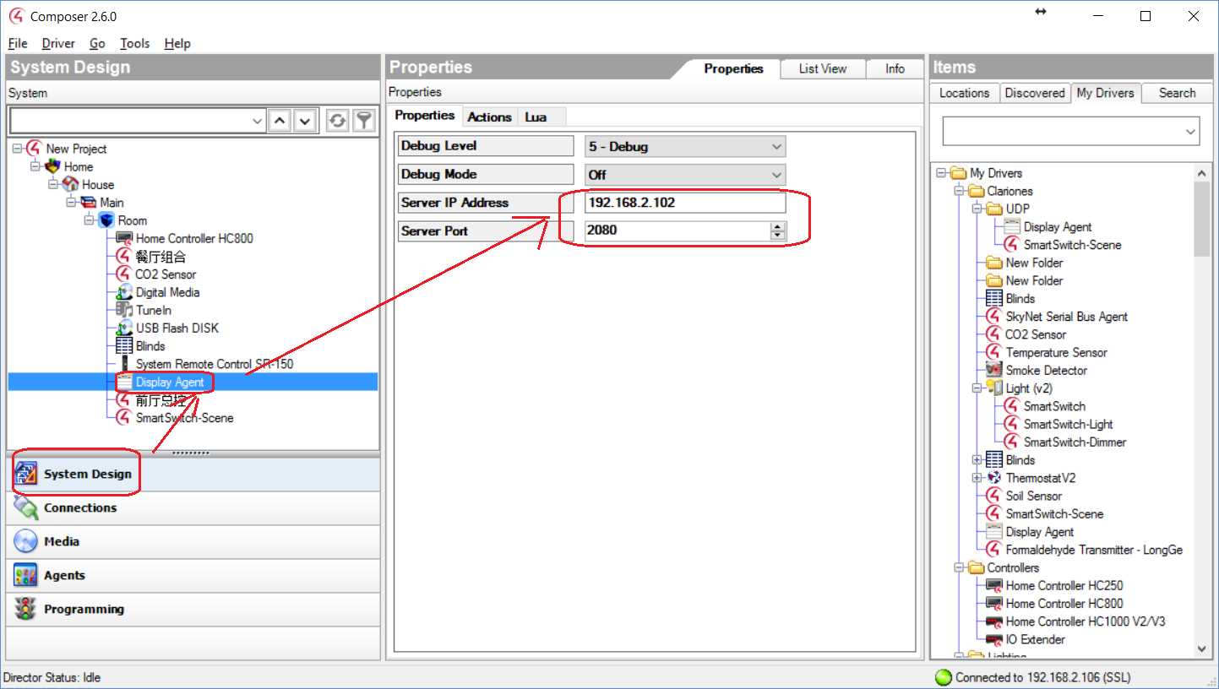

5. 启动程序

电脑需要安装Java 1.7以上版本. 可以在官网下载

执行run.bat (参看附件）

启动后会显示一些日志

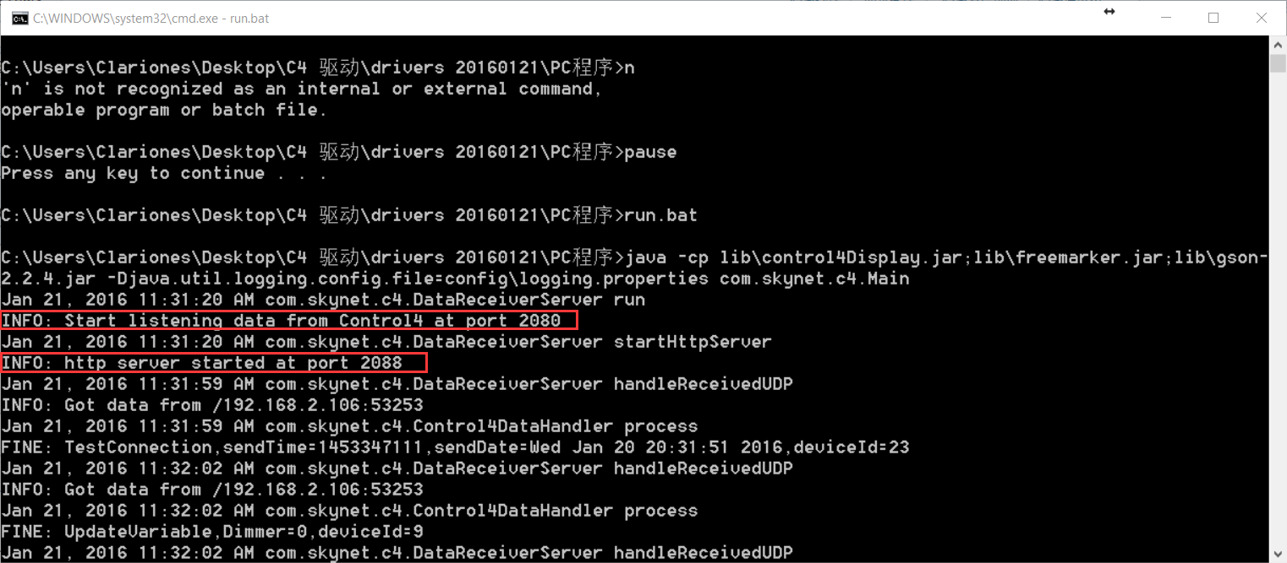

这里可以看到C4数据的监听端口和HTTP服务端口。

这些端口都可以配置修改。

6. 在HC800上，执行 Test Connection 来测试一下连接是否正常

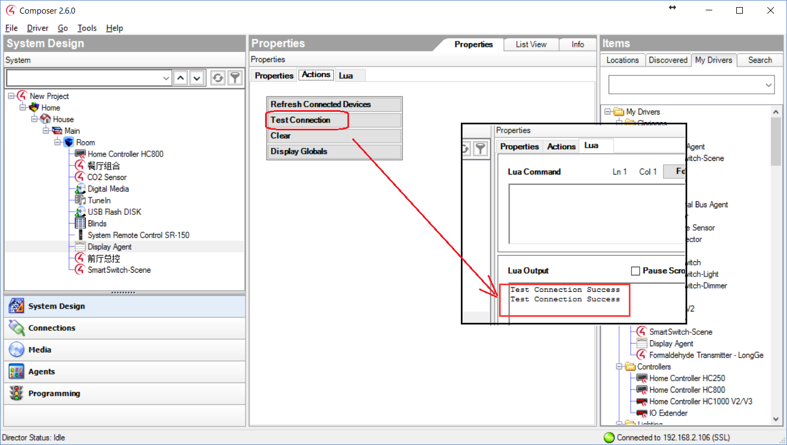

如果连接不正常，修改一下HC800中驱动的端口号和IP地址，Set 之后再改回来，会触发HC800 的重新连接操作。 这个是因为UDP不会触发从电脑端触发HC800的OnConnectionStatuseChanged 事件，需要我们手工触发。

改完地址和端口号，记得改回正确的值，再测试连接状态。

1. Action里的 Refershed Connected Devices 用来强制重新绑定驱动，会触发数据刷新。在新添加了驱动或者update了驱动的时候可以用来保证绑定操作。

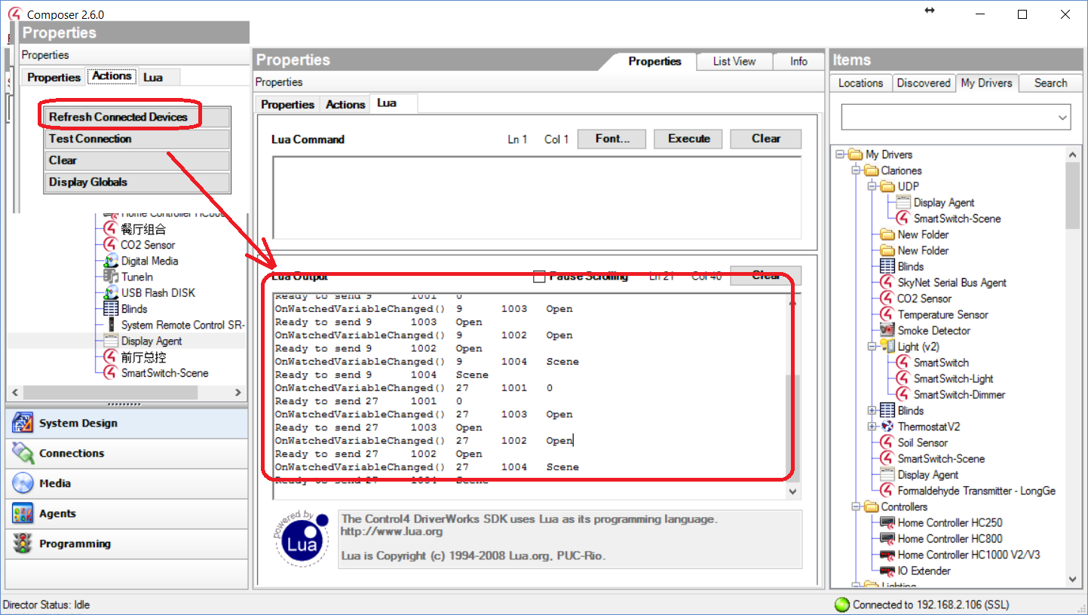

1. 用浏览器访问HTTP服务。

例如，默认HTTP服务是在2088 端口上的，就用以下链接来访问：

<http://localhost:2088/viewall>

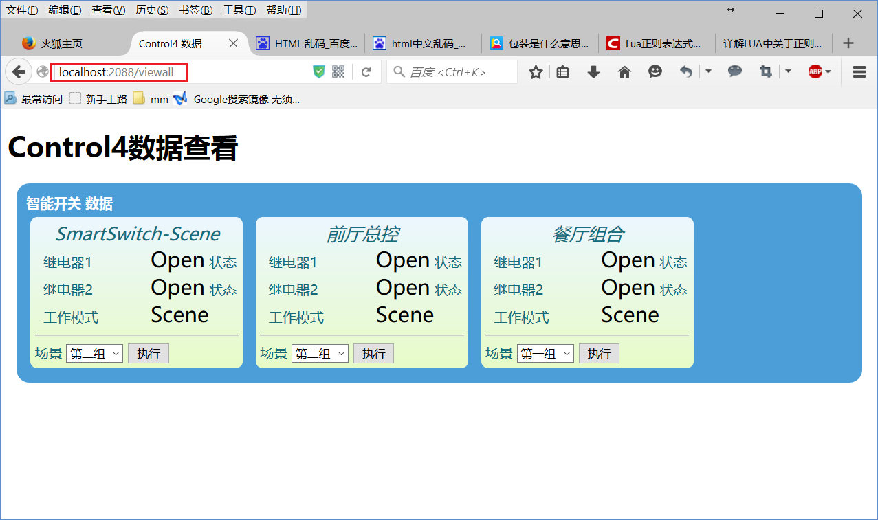

2016-01-21

clariones